武进区坂上幼儿园幼儿游戏观察记录表
时间 | 2023.11.27——12.1 | 地点 | 塑胶场地
观察对象  荣荣 班 | 全班
有意义的时刻 | 片段一：秦晴站在队伍中间，当她将第一个球传给对面的小朋友后，她身体朝向球的行进方向，眼睛看着球在其他小朋友手中依次传递。这时传球给她的小朋友朝着秦晴大声喊她名字，喊了三遍后秦晴回头，传球的小朋友将球传给秦晴。秦晴接球传给对面小朋友后身体提留在球行进的方向。这时旁边的小朋友都开始呼喊秦晴。  片段二：梓萱第一次参加传球接力活动，站在队伍中她接住球后身体向两侧晃了晃，最后将球抛向传球给她的小朋友。这时小朋友对她说你要传给张丁丁，梓萱听到后将球传给张丁丁。传过五个球后符梓萱不再犹豫，接球传球非常连贯。 |  |  | 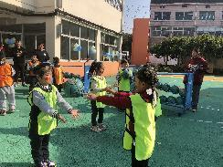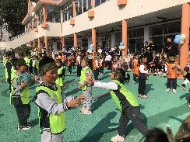
幼儿想法  （关键词） | 幼儿一：我的球传过去了。  幼儿二：我不清楚我要传给谁。  幼儿三：你赶紧接我的球，我才能接别人的球。
研究型  问题  （教师圈谈要点） | - 第一次游戏和第二次有什么不同？为什么第二次掉的球少了，传进桶里的球多了？（同伴间的协作、传球人的注意力）  - 当你站在队伍里，你需要关注哪两个人？  - 怎样传球才算成功？当你发现队友没有准备好接你的球，你可以做什么？接球的时候怎样能让你更顺利得接到球？
教师支持和生成可能 | - 游戏前孩子先互相确认各自要传球的方位和接球的方位。  - 将孩子的游戏以视频的方式给孩子回顾，学习好的经验、方法。
环境留痕 | 